Пресс-релиз
7 июля 2020

Что такое проактивное оформление материнского капитала?

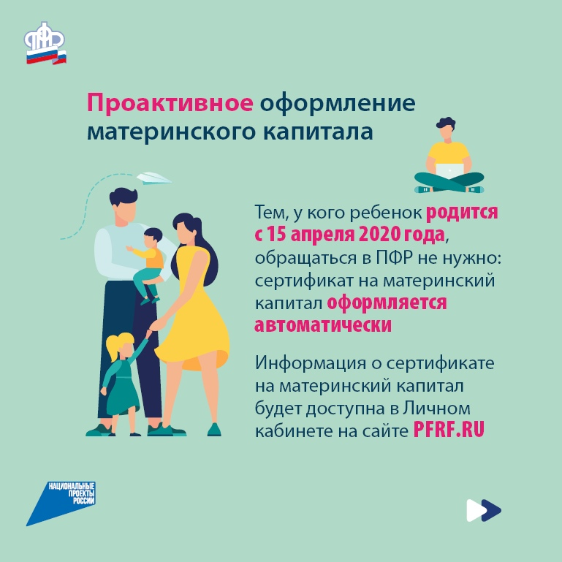

Управление ПФР в Колпинском районе напоминает, что начиная с середины апреля Пенсионный фонд, приступил к проактивной выдаче сертификатов на материнский капитал. Это значит, что семьям не нужно специально обращаться в клиентскую службу ПФР и тратить усилия на оформление документа. Все необходимое специалисты ПФР сделают самостоятельно.
Так, сведения о появлении ребенка, дающего право на материнский капитал, автоматически поступают в ПФР из государственного реестра записей актов гражданского состояния. Пенсионный фонд проверяет, есть ли какие-либо ограничения, препятствующие выдаче сертификата. Если нет, то сертификат оформляется. Информацию о готовом документе заявителю направляют в «Личный кабинет» на сайте Пенсионного фонда.
На сегодняшний момент в Санкт-Петербурге и Ленинградской области в проактивном режиме оформлено более 18500 сертификатов на материнский капитал.

